2020年度

广元市朝天区审计局决算
目录

公开时间：2021年 9月30 日

目录

第一部分 部门概况 1
一、基本职能及主要工作 1
二、机构设置 3
第二部分 2020年度部门决算情况说明 4
一、 收入支出决算总体情况说明 4
二、 收入决算情况说明 4
三、 支出决算情况说明 5
四、财政拨款收入支出决算总体情况说明 5
五、一般公共预算财政拨款支出决算情况说明 6
六、一般公共预算财政拨款基本支出决算情况说明 7
七、“三公”经费财政拨款支出决算情况说明 8
八、政府性基金预算支出决算情况说明 9
九、 国有资本经营预算支出决算情况说明 9
十、其他重要事项的情况说明 9
第三部分 名词解释 18
第四部分 附件 20
附件1 20
第五部分 附表 24
一、收入支出决算总表 24
二、收入决算表 24
三、支出决算表 24
四、财政拨款收入支出决算总表 24
五、财政拨款支出决算明细表 24
六、一般公共预算财政拨款支出决算表 24
七、一般公共预算财政拨款支出决算明细表 24
八、一般公共预算财政拨款基本支出决算表 24
九、一般公共预算财政拨款项目支出决算表 24
十、一般公共预算财政拨款“三公”经费支出决算表 24
十一、政府性基金预算财政拨款收入支出决算表 24
十二、政府性基金预算财政拨款“三公”经费支出决算表 24
十三、国有资本经营预算财政拨款收入支出决算表 24
十四、国有资本经营预算财政拨款支出决算表 24

第一部分 部门概况

一、基本职能及主要工作

（一）主要职能。（职能参照省政府批准的三定方案）
1、主管全区审计工作。
2、贯彻执行国家有关审计工作的方针政策和法律法规
3、向区委审计委员会提出年度区级预算执行和其他财政支出情况审计报告。
4、直接审计下列事项，出具审计报告，在法定职权范围内作出审计决定，包括国家、省、市、区有关重大政策措施贯彻落实情况；区级预算执行情况和其他财政收支，区级各部门（含直属单位）预算执行情况、决算草案和其他财政收支；各乡镇预算执行情况、决算草案和其他财政收支，区级财政转移支付资金；使用区级财政资金的事业单位(含直属单位)和社会团体的财务收支；区级政府投资和以区级政府投资为主的建设项目的预算执行情况和决算，区级重大公共工程项目的资金管理使用和建设运营情况；自然资源管理、污染防治和生态保护与修复情况；区属国有企业和地方金融机构、国有资本占控股或主导地位的企业和金融机构境内外资产、负债和损益；有关社会保障基金、社会捐赠资金、安全生产和职业健康财政资金以及其他基金、资金的财务收支；法律法规规定的其他事项。
（五）按规定对区管党政主要领导干部及其他单位主要负责人实施经济责任审计和自然资源资产责任审计。
（六）组织实施对国家财经法律法规、规章、政策和宏观调控措施执行情况、财政预算管理及国有资产管理使用等与区级财政收支有关的特定事项进行专项审计调查。
（七）依法检查审计决定执行情况，督促整改审计查出的问题，依法办理被审计单位对审计决定提请行政复议、行政诉讼或区政府裁决中的有关事项，协助配合有关部门查处相关重大案件。
（八）指导和监督内部审计工作，核查社会审计机构对依法属于审计监督对象的单位出具的相关审计报告。
（九）依法开展全区审计业务，组织实施特定项目的专项审计或审计调查。
（十）组织开展审计领域内的国际交流与合作。依法组织开展国际组织和外国政府援助、贷款项目审计；指导和组织开展信息技术在审计领域的应用。
（十一）负责职责范围内的安全生产和职业健康、生态环境保护、审批服务便民化等工作。
（十二）完成区委、区政府交办的其他任务。

（十三）职能转变。进一步完善审计管理体制，加强全区审计工作统筹，明晰区审计机关职能定位，理顺内部职责关系，优化审计资源配置，充实加强一线审计力量，构建集中统一、全面覆盖、权威高效的审计监督体系。优化审计工作机制，坚持科技强审，完善业务流程，改进工作方式，加强与有关部门的沟通协调，充分调动内部审计和社会审计力量，增强监督合力。

（二）2020年重点工作完成情况。
2020年共完成审计项目47个，其中计划审计项目24个。查出管理不规范资金15367万元，核减投资额5748万元，归还原渠道资金3992万元，移送问题线索4件，提出审计建议168条，上报综合性审计报告和信息26篇，审计结果促进区委、区政府及其他行业出台规范性文件2件。

二、机构设置
区审计局设下列内设机构：
（一）办公室（法规和内审指导股、区委审计办秘书股）
（二）财政与政策跟踪审计股（固定资产投资审计股）
（三）经济责任审计股（农业与环境资源审计股）

第二部分 2020年度部门决算情况说明

- 收入支出决算总体情况说明
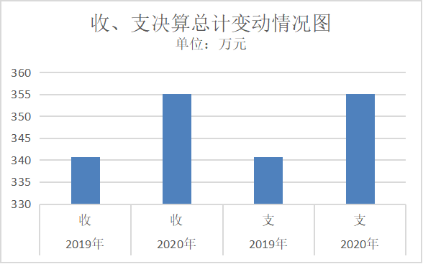
2020年度收、支总计355.17万元。与2019年相比，收、支总计各增加14.5万元，增长4.26%。主要变动原因是一般公共服务收支增加。
（图1：收、支决算总计变动情况图）
- 收入决算情况说明

2020年本年收入合计355.17万元，其中：一般公共预算财政拨款收入355.17万元，占100%；政府性基金预算财政拨款收入0万元，占0%；上级补助收入0万元，占0%；事业收入0万元，占0%；经营收入0万元，占0%；附属单位上缴收入0万元，占0%；其他收入0万元，占0%。

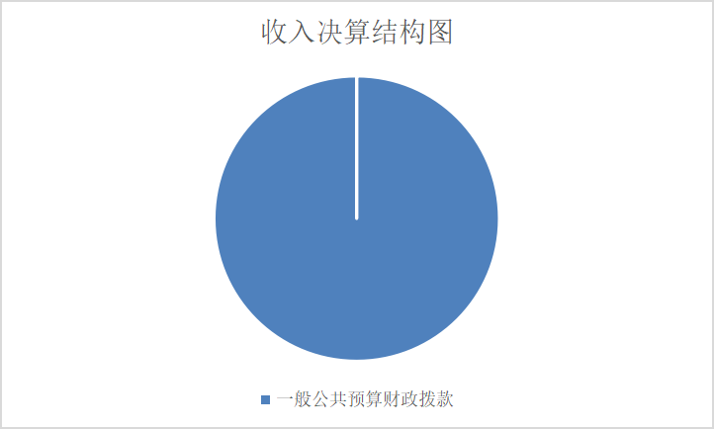
（图2：收入决算结构图）

- 支出决算情况说明

2020年本年支出合计355.17万元，其中：基本支出314.95万元，占89%；项目支出40.22万元，占11%。
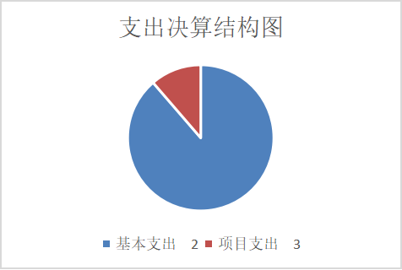
（图3：支出决算结构图）

四、财政拨款收入支出决算总体情况说明
2020年财政拨款收、支总计355.17万元。与2019年相比，财政拨款收、支总计各增加14.5万元，增长4.26%。主要变动原因是一般公共服务收支增加。
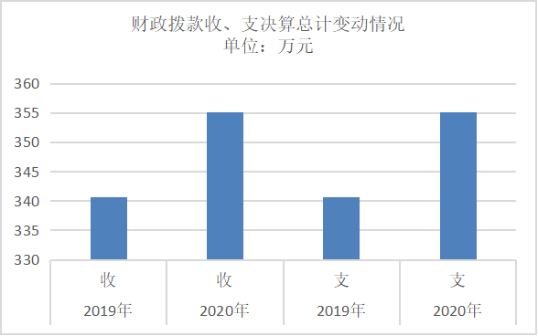
（图4：财政拨款收、支决算总计变动情况）
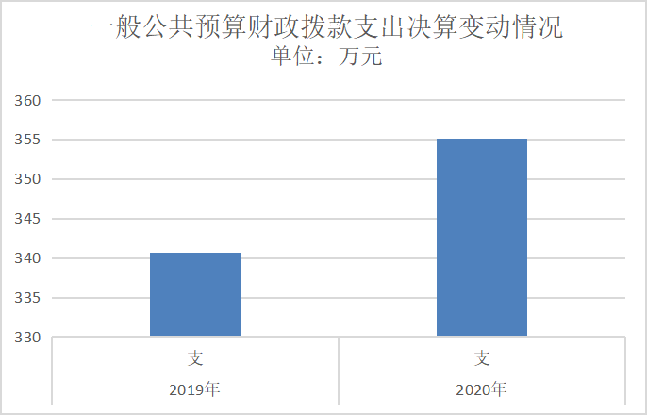

五、一般公共预算财政拨款支出决算情况说明

（一）一般公共预算财政拨款支出决算总体情况
2020年一般公共预算财政拨款支出355.17万元，占本年支出合计的100%。与2019年相比，一般公共预算财政拨款增加14.5万元，增长4.26%。主要变动原因是一般公共服务支出增加。
（图5：一般公共预算财政拨款支出决算变动情况）

（二）一般公共预算财政拨款支出决算结构情况
2020年一般公共预算财政拨款支出355.17万元，主要用于以下方面:一般公共服务支出289.77万元，占81.59%；社会保障和就业支出32.18万元，占9.06%；卫生健康支出13.29万元，占3.74%；住房保障支出19.93万元，占5.61%。
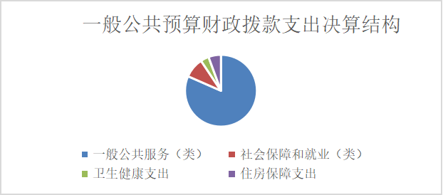
（图6：一般公共预算财政拨款支出决算结构）

（三）一般公共预算财政拨款支出决算具体情况

2020年一般公共预算支出决算数为355.17，完成预算100%。其中：
1.一般公共服务201（类）: 支出决算为289.77万元，完成预算100%。
2.社会保障和就业208（类）: 支出决算为32.18万元，完成预算100%。
3.卫生健康210（类）:支出决算为13.29万元，完成预算100%。
4、住房保障支出221（类）：支出决算为19.93万元，完成预算100%。

六、一般公共预算财政拨款基本支出决算情况说明
2020年一般公共预算财政拨款基本支出355.17万元，其中：
人员经费291.95万元，主要包括：基本工资、津贴补贴、奖金、绩效工资、机关事业单位基本养老保险缴费、职业年金缴费、住房公积金等。
日常公用经费23万元，主要包括：办公费、印刷费、水费、电费、邮电费、物业管理费、差旅费、维修（护）费、培训费、公务接待费、其他商品和服务支出。

七、“三公”经费财政拨款支出决算情况说明

（一）“三公”经费财政拨款支出决算总体情况说明
2020年“三公”经费财政拨款支出决算为2.89万元，完成预算100%。

（二）“三公”经费财政拨款支出决算具体情况说明
2020年“三公”经费财政拨款支出决算中，因公出国（境）费支出决算0万元，占0%；公务用车购置及运行维护费支决算0万元，占0%；公务接待费支出决算2.89万元，占100%。具体情况如下：
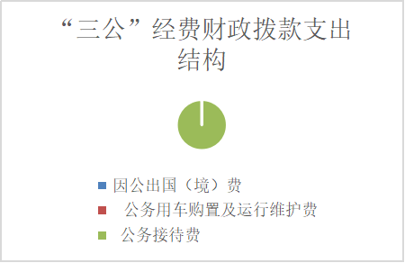
（图7：“三公”经费财政拨款支出结构））
1.公务接待费支出2.89万元，完成预算100%。公务接待费支出决算比2019年减少0.09万元，下降3.02%。主要原因是厉行节约。其中：
国内公务接待支出2.89万元，主要用用餐费等。国内公务接待37批次，354人次，共计支出2.89万元，具体内容包括：接待上级部门等。

八、政府性基金预算支出决算情况说明
2020年政府性基金预算拨款支出0万元。

- 国有资本经营预算支出决算情况说明
2020年国有资本经营预算拨款支出0万元。

十、其他重要事项的情况说明

（一）机关运行经费支出情况
2020年，区审计局机关运行经费支出23万元，比2019年减少15.88万元，下降40%。主要原因是厉行节约，明确机关运行费用的口径。

（二）预算绩效管理情况。
根据预算绩效管理要求，本单位在年初预算编制阶段，组织对金财网维护费、公务交通补贴、外聘专技人员经费、非贫困村第一书记工作经费（2个村）、项目决算审计费、交叉审计费、信息化建设项目开展了预算事前绩效评估，对7个项目编制了绩效目标，预算执行过程中，选取5个项目开展绩效监控，年终执行完毕后，对5个项目开展了绩效目标完成情况自评。
本单位按要求对2020年单位整体支出开展绩效自评，从评价情况来看整体效益完成较好，各项工作有序推进，按时完成。合理分配预算资金，较好的完成了各项工作任务。本单位还自行组织了5个项目支出绩效评价，从评价情况来看各个项目按期完成，发挥了应有的效益。
1.项目绩效目标完成情况。
本单位在2020年度单位决算中反映“信息化建设费用”“项目决算审计费”“外聘专技人员经费”“交叉审计费”“公务交通补贴”等5个项目绩效目标实际完成情况。
（1）信息化建设费用项目绩效目标完成情况综述。项目全年预算数5万元，执行数为5万元，完成预算的100%。通过项目实施，提高了工作效率，保障了单位的行政能力。发现的主要问题：信息化手段和能力有待提高。下一步改进措施：提升信息化能力，进一步提高工作效率。
（2）项目决算审计费项目绩效目标完成情况综述。项目全年预算数8万元，执行数为8万元，完成预算的100%。通过项目实施，保障了审计任务的按时完成。
（3）外聘专技人员经费项目绩效目标完成情况综述。项目全年预算数10万元，执行数为10万元，完成预算的100%。通过项目实施，保障了脱贫攻坚审计工作的顺利进行，促进脱贫攻坚工作后续得到优良发展。
（4）交叉审计费项目绩效目标完成情况综述。项目全年预算数5万元，执行数为5万元，完成预算的100%。通过项目实施，提高了审计人员的参与度，提升了审计人员的业务能力。
（5）公务交通补贴项目绩效目标完成情况综述。项目全年预算数10.38万元，执行数为10.38万元，完成预算的100%。通过项目实施，保障了公务出行。
项目绩效目标完成情况表
(2020年度)
项目名称 |  |  | 信息化建设费用
预算单位 |  |  | 广元市朝天区审计局
预算执行情况(万元) | 预算数: |  | 5 | 执行数: | 5
预算执行情况(万元) | 其中-财政拨款: |  | 5 | 其中-财政拨款: | 5
预算执行情况(万元) | 其它资金: |  |  | 其它资金:
年度目标完成情况 | 预期目标 |  |  | 实际完成目标
年度目标完成情况 | 目标1：提高工作效率  目标2：提高单位的行政能力 |  |  | 目标1：提高工作效率  目标2：提高单位的行政能力
绩效指标完成情况 | 一级指标 | 二级指标 | 三级指标 | 预期指标值(包含数字及文字描述) | 实际完成指标值(包含数字及文字描述)
绩效指标完成情况 | 项目完成指标 | 质量指标 | 按照相关要求 | 按市、区相关要求进行 | 按市、区相关要求进行
绩效指标完成情况 | 项目完成指标 | 时效指标 | 2020年度内 | 2020年12月31号前完成全年度信息化建设 | 2020年12月31号前完成全年度信息化建设
绩效指标完成情况 | 项目完成指标 | 成本指标 | 信息化建设费用 | 5万元 | 5万元
绩效指标完成情况 | 满意度指标 | 满意度达到100% | 满意度达到100% | 满意度达到100% | 满意度达到100%

项目绩效目标完成情况表
(2020年度)
项目名称 |  |  | 项目决算审计工作经费
预算单位 |  |  | 广元市朝天区审计局
预算执行情况(万元) | 预算数: |  | 8 | 执行数: | 8
预算执行情况(万元) | 其中-财政拨款: |  | 8 | 其中-财政拨款: | 8
预算执行情况(万元) | 其它资金: |  |  | 其它资金:
年度目标完成情况 | 预期目标 |  |  | 实际完成目标
年度目标完成情况 | 完成审计业务目标，聘请7家中介机构审计年度内决算审计。 |  |  | 完成审计业务目标，聘请7家中介机构审计年度内决算审计。
绩效指标完成情况 | 一级指标 | 二级指标 | 三级指标 | 预期指标值(包含数字及文字描述) | 实际完成指标值(包含数字及文字描述)
绩效指标完成情况 | 项目完成指标 | 数量指标 | 聘请审计机构 | 7家审计机构 | 7家审计机构出具27份审计报告。
绩效指标完成情况 | 项目完成指标 | 质量指标 | 按合同约定完成 | 按合同约定完成 | 按合同约定完成
绩效指标完成情况 | 项目完成指标 | 成本指标 | 项目决算审计工作经费 | 8万元 | 8万元
绩效指标完成情况 | 效益指标 | 社会效益  指标 | 对社会的贡献 | 促进审计工作的开展，提升审计工作的质量和效率。 | 促进审计工作的开展，提升审计工作的质量和效率。
绩效指标完成情况 | 满意度指标 | 项目决算审计工作经费满意度 | 不低于95% | 满意度100% | 满意度100%

项目绩效目标完成情况表
(2020年度)
项目名称 |  |  | 外聘专业人员技术费
预算单位 |  |  | 广元市朝天区审计局
预算执行情况(万元) | 预算数: |  | 10 | 执行数: | 10
预算执行情况(万元) | 其中-财政拨款: |  | 10 | 其中-财政拨款: | 10
预算执行情况(万元) | 其它资金: |  |  | 其它资金:
年度目标完成情况 | 预期目标 |  |  | 实际完成目标
年度目标完成情况 | 聘请中介机构完成25个乡镇的脱贫攻坚排查 |  |  | 聘请中介机构完成25个乡镇的脱贫攻坚排查
绩效指标完成情况 | 一级指标 | 二级指标 | 三级指标 | 预期指标值(包含数字及文字描述) | 实际完成指标值(包含数字及文字描述)
绩效指标完成情况 | 项目完成指标 | 数量指标 | 聘请中介机构数量 | 聘请中介机构 | 聘请6家中介机构
绩效指标完成情况 | 项目完成指标 | 质量指标 | 按照合同约定执行 | 排查12个乡镇2020年脱贫攻坚 | 排查12个乡镇2020年脱贫攻坚
绩效指标完成情况 | 项目完成指标 | 成本指标 | 外聘人员技术费用 | 10万元 | 10万元
绩效指标完成情况 | 效益指标 | 社会效益  指标 | 对社会的促进作用 | 对脱贫攻坚工作的促进的作用 | 对脱贫攻坚工作的促进的作用
绩效指标完成情况 | 效益指标 | 可持续影响  指标 | 可持续影响 | 促进脱贫攻坚工作后续得到优良发展 | 促进脱贫攻坚工作后续得到优良发展
绩效指标完成情况 | 满意度指标 | 外聘专业人员技术费满意度 | 满意度不低于95% | 满意度不低于95% | 满意度100%

项目绩效目标完成情况表
(2020年度)
项目名称 |  |  | 交叉审计项目
预算单位 |  |  | 广元市朝天区审计局
预算执行情况(万元) | 预算数: |  | 5 | 执行数: | 5
预算执行情况(万元) | 其中-财政拨款: |  | 5 | 其中-财政拨款: | 5
预算执行情况(万元) | 其它资金: |  |  | 其它资金:
年度目标完成情况 | 预期目标 |  |  | 实际完成目标
年度目标完成情况 | 目标1：完成市定交叉审计项目  目标2：完成省定交叉审计项目 |  |  | 目标1：完成市定交叉审计项目  目标2：完成省定交叉审计项目
绩效指标完成情况 | 一级指标 | 二级指标 | 三级指标 | 预期指标值(包含数字及文字描述) | 实际完成指标值(包含数字及文字描述)
绩效指标完成情况 | 项目完成指标 | 数量指标 | 按市局要求抽调人员参与项目 | 完成市定交叉项目 | 1人参与市定扶贫交叉项目
绩效指标完成情况 | 项目完成指标 | 数量指标 | 按审计署或省厅要求抽调人员参与项目 | 完成省定交叉项目 | 2人参与省定扶贫和经责项目
绩效指标完成情况 | 项目完成指标 | 时效指标 | 以实际完成时间为准 | 本市扶贫交叉调查30天内完成 | 1人赴青川30日内完成。
绩效指标完成情况 | 项目完成指标 | 时效指标 | 以实际完成时间为准 | 省内扶贫项目1个月内完成 | 1人赴甘孜1个月内完成
绩效指标完成情况 | 项目完成指标 | 时效指标 | 以实际完成时间为准 | 省内交叉审计经责项目4个月内完成 | 1人赴南充3个半月完成
绩效指标完成情况 | 效益指标 | 社会效益  指标 | 对社会的贡献 | 促进被审计对象更好的开展工作 | 促进被审计对象更好的开展工作

项目绩效目标完成情况表
(2020年度)
项目名称 |  |  | 公务交通补贴
预算单位 |  |  | 广元市朝天区审计局
预算执行情况(万元) | 预算数: |  | 10.38 | 执行数: | 10.38
预算执行情况(万元) | 其中-财政拨款: |  | 10.38 | 其中-财政拨款: | 10.38
预算执行情况(万元) | 其它资金: |  |  | 其它资金:
年度目标完成情况 | 预期目标 |  |  | 实际完成目标
年度目标完成情况 | 完成2020年公务交通补贴支出，12人，其中10人标准为750元/人，2人标准为576元/人。 |  |  | 完成2020年公务交通补贴支出，12人，其中10人标准为750元/人，2人标准为576元/人。
绩效指标完成情况 | 一级指标 | 二级指标 | 三级指标 | 预期指标值(包含数字及文字描述) | 实际完成指标值(包含数字及文字描述)
绩效指标完成情况 | 项目完成指标 | 数量指标 | 发放人数12人 | 完成12人的公务交通补贴发放 | 完成12人的公务交通补贴发放
绩效指标完成情况 | 项目完成指标 | 成本指标 | 执行每人750元/标准 | 有10人标准为750元/人 | 有10人标准为750元/人
绩效指标完成情况 | 项目完成指标 | 成本指标 | 执行每人7标准为576元/人 | 有2人标准为576元/人 | 有2人标准为576元/人
绩效指标完成情况 | 效益指标 | 社会效益  指标 | 对社会的促进作用 | 保障公务出行。 | 保障公务出行。
绩效指标完成情况 | 满意度指标 | 满意度指标 | 不低于100% | 不低于100% | 满意度100%

2.单位绩效评价结果。
本单位按要求对2020年部门整体支出绩效评价情况开展自评，《广元市朝天区审计局2020年部门整体支出绩效评价报告》见附件（附件1）。

- 名词解释

1.财政拨款收入：指单位从同级财政部门取得的财政预算资金。
2.事业收入：指事业单位开展专业业务活动及辅助活动取得的收入。
3.经营收入：指事业单位在专业业务活动及其辅助活动之外开展非独立核算经营活动取得的收入。
4.其他收入：指单位取得的除上述收入以外的各项收入。
5.使用非财政拨款结余：指事业单位使用以前年度积累的非财政拨款结余弥补当年收支差额的金额。
6.年初结转和结余：指以前年度尚未完成、结转到本年按有关规定继续使用的资金。
7.结余分配：指事业单位按照会计制度规定缴纳的所得税、提取的专用结余以及转入非财政拨款结余的金额等。
8、年末结转和结余：指单位按有关规定结转到下年或以后年度继续使用的资金。
9.一般公共服务201（类）：指反应政府审计方面的支出。
10.社会保障和就业208（类）：指反应政府在社会保障和就业方面的支出。
11.卫生健康210（类）：指反应政府卫生健康方面的支出。
12.住房保障221（类）：指反应政府用于住房方面的支出。
13.基本支出：指为保障机构正常运转、完成日常工作任务而发生的人员支出和公用支出。
14.项目支出：指在基本支出之外为完成特定行政任务和事业发展目标所发生的支出。
15.经营支出：指事业单位在专业业务活动及其辅助活动之外开展非独立核算经营活动发生的支出。
16.“三公”经费：指部门用财政拨款安排的因公出国（境）费、公务用车购置及运行费和公务接待费。其中，因公出国（境）费反映单位公务出国（境）的国际旅费、国外城市间交通费、住宿费、伙食费、培训费、公杂费等支出；公务用车购置及运行费反映单位公务用车车辆购置支出（含车辆购置税）及租用费、燃料费、维修费、过路过桥费、保险费等支出；公务接待费反映单位按规定开支的各类公务接待（含外宾接待）支出。
17.机关运行经费：为保障行政单位（含参照公务员法管理的事业单位）运行用于购买货物和服务的各项资金，包括办公及印刷费、邮电费、差旅费、会议费、福利费、日常维修费、专用材料及一般设备购置费、办公用房水电费、办公用房取暖费、办公用房物业管理费、公务用车运行维护费以及其他费用。

第四部分 附件

附件1

广元市朝天区审计局2020年部门整体支出绩效评价报告

一、部门（单位）概况
（一）机构组成。
区审计局设下列内设机构：
1、办公室（法规和内审指导股、区委审计办秘书股）
2、财政与政策跟踪审计股（固定资产投资审计股）
3、经济责任审计股（农业与环境资源审计股）
（二）机构职能。
1、主管全区审计工作。
2、贯彻执行国家有关审计工作的方针政策和法律法规
3、向区委审计委员会提出年度区级预算执行和其他财政支出情况审计报告。
4、直接审计下列事项，出具审计报告，在法定职权范围内作出审计决定，包括国家、省、市、区有关重大政策措施贯彻落实情况；区级预算执行情况和其他财政收支，区级各部门（含直属单位）预算执行情况、决算草案和其他财政收支；各乡镇预算执行情况、决算草案和其他财政收支，区级财政转移支付资金；使用区级财政资金的事业单位(含直属单位)和社会团体的财务收支；区级政府投资和以区级政府投资为主的建设项目的预算执行情况和决算，区级重大公共工程项目的资金管理使用和建设运营情况；自然资源管理、污染防治和生态保护与修复情况；区属国有企业和地方金融机构、国有资本占控股或主导地位的企业和金融机构境内外资产、负债和损益；有关社会保障基金、社会捐赠资金、安全生产和职业健康财政资金以及其他基金、资金的财务收支；法律法规规定的其他事项。
5、按规定对区管党政主要领导干部及其他单位主要负责人实施经济责任审计和自然资源资产责任审计。
6、组织实施对国家财经法律法规、规章、政策和宏观调控措施执行情况、财政预算管理及国有资产管理使用等与区级财政收支有关的特定事项进行专项审计调查。
7、依法检查审计决定执行情况，督促整改审计查出的问题，依法办理被审计单位对审计决定提请行政复议、行政诉讼或区政府裁决中的有关事项，协助配合有关部门查处相关重大案件。
8、指导和监督内部审计工作，核查社会审计机构对依法属于审计监督对象的单位出具的相关审计报告。
9、依法开展全区审计业务，组织实施特定项目的专项审计或审计调查。
10、组织开展审计领域内的国际交流与合作。依法组织开展国际组织和外国政府援助、贷款项目审计；指导和组织开展信息技术在审计领域的应用。
11、负责职责范围内的安全生产和职业健康、生态环境保护、审批服务便民化等工作。
12、完成区委、区政府交办的其他任务。

13、职能转变。进一步完善审计管理体制，加强全区审计工作统筹，明晰区审计机关职能定位，理顺内部职责关系，优化审计资源配置，充实加强一线审计力量，构建集中统一、全面覆盖、权威高效的审计监督体系。优化审计工作机制，坚持科技强审，完善业务流程，改进工作方式，加强与有关部门的沟通协调，充分调动内部审计和社会审计力量，增强监督合力。
（三）人员概况。
区审计局机关行政编制8名，其中：局长1名，副局长3名，总审计师1名；股级领导职数3名。
二、部门财政资金收支情况
（一）部门财政资金收入情况。
2020年本年收入合计355.17万元，其中：一般公共预算财政拨款收入355.17万元，占100%；
（二）部门财政资金支出情况。
三、部门整体预算绩效管理情况
（一）部门预算管理。
2020年出预算295.94万元，年中追加59.23万元，年末决算355.17万元。
四、评价结论及建议
（一）评价结论。
2020年，区审计局围绕省委、市委、区委确定的各项决算部署，强化举措，狠抓落实。
（二）存在问题。
刚性需求持续增加，收支矛盾压力较大。
（三）改进建议。
牢固树立过“紧日子”的思想，压缩“三公”经费，控制一般性支出，确保资金的良性运行。

第五部分 附表

一、收入支出决算总表

二、收入决算表

三、支出决算表

四、财政拨款收入支出决算总表

五、财政拨款支出决算明细表

六、一般公共预算财政拨款支出决算表

七、一般公共预算财政拨款支出决算明细表

八、一般公共预算财政拨款基本支出决算表

九、一般公共预算财政拨款项目支出决算表

十、一般公共预算财政拨款“三公”经费支出决算表

十一、政府性基金预算财政拨款收入支出决算表

十二、政府性基金预算财政拨款“三公”经费支出决算表

十三、国有资本经营预算财政拨款收入支出决算表

十四、国有资本经营预算财政拨款支出决算表
广元市朝天区审计局.XLS

